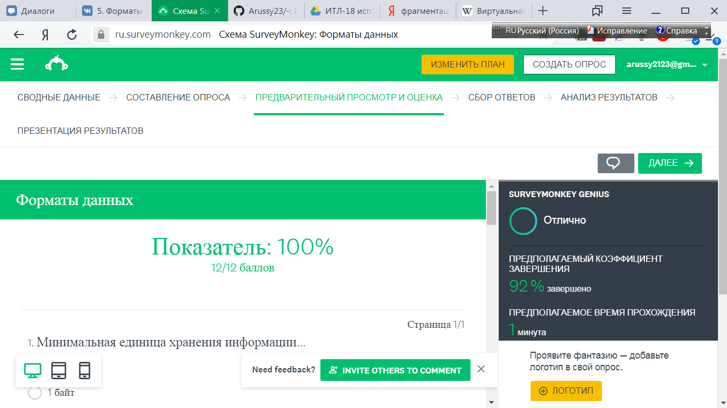

Мой тест: <https://ru.surveymonkey.com/r/Z7YQPWF>